Medien-Information

Datum 25.03.2021
Nr. PI 2285
Anzahl Zeichen 3609
Kontakt Müller Martini AG
Untere Brühlstrasse 17, 4800 Zofingen/Schweiz
Telefon +41 62 745 45 45
info@mullermartini.com, www.mullermartini.com

«Mit der Fadenheftung wird die Reise einfacher»

Um Umsatzeinbussen in der Klebebindung und Sammelheftung zu kompensieren, stieg die Richard Wenig Buchbinderei GmbH in der deutschen Hauptstadt Berlin vor Kurzem neu in die Fadenheftung ein. Neben einer Fadenheftmaschine Ventura MC 200 investierte der Familienbetrieb auch in die von Müller Martini vor einigen Wochen lancierte Falzniederhaltepresse VFN 700.

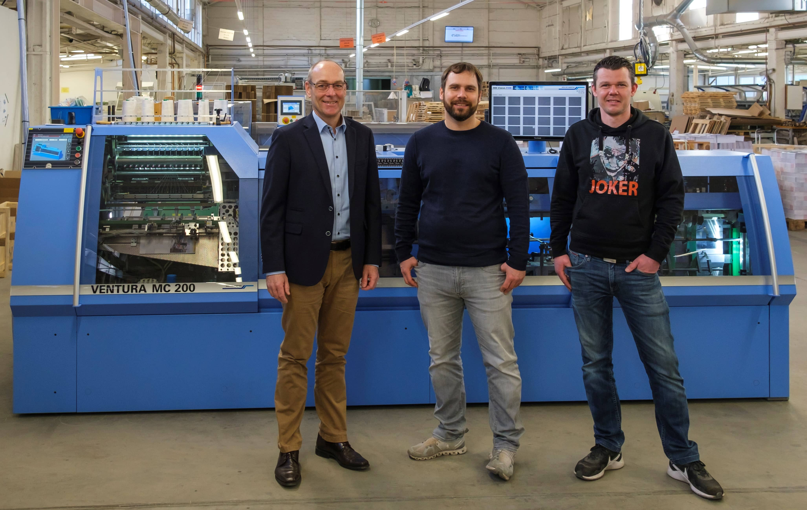
Zwar verfügte die von Erich Wenig kurz nach dem Zweiten Weltkrieg gegründete Buchbinderei vor zwei Jahrzehnten schon mal über eine Fadenheftmaschine. Weil sich das Familienunternehmen danach aber voll auf Softcover-Produktion und Sammelheftung konzentrierte und in diesen beiden Segmenten heute mit einem KM 610 (installiert 2014) und einem Primera (2016) zwei Müller Martini-Systeme einsetzt, wurde die Fadenheftmaschine stillgelegt. Im vergangenen November feierte die «Königsdisziplin» in der Weiterverarbeitung im Berliner Unternehmen jedoch mit der Inbetriebnahme einer Ventura MC 200 ein Comeback.

Der Geschäftsführende Gesellschafter Richard Wenig (Mitte) mit Betriebsleiter Daniel Pelz (rechts) und Matthias Kandt (Gebietsverkaufsleiter Müller Martini Deutschland) vor der neuen Fadenheftmaschine Ventura MC 200.

Grund dafür waren laut Richard Wenig Umsatzrückgänge in den beiden Geschäftsfeldern Softcover und Sammelheftung. «Diese begannen schon vor Corona, akzentuierten sich aber durch die Pandemie», sagt der Geschäftsführende Gesellschafter Richard Wenig und Ur-Enkel des Firmengründers. «Deshalb entschieden wir uns im vergangenen Jahr zum (Wieder-)Einstieg in die Fadenheftung. Zum einen, um die Ausfälle mit einem neuen Portfolio zu kompensieren. Zum andern, um unseren vielen treuen Stammkunden auch fadengeheftete Produkte anbieten zu können.» Zwar schrieb der Traditionsbetrieb, der als von Richard Wenigs Mutter Grit Wenig geleiteter Nische auch Handbuchverarbeitung anbietet, im vergangenen Jahr wegen Corona rote Zahlen. «Trotzdem – oder gerade deswegen – trauten wir uns», so der gelernte Buchbinder, «in eine neue Maschine zu investieren.»

Dass die Wahl mit der Ventura MC 200 auf Müller Martini fiel, liegt nicht nur an den guten Erfahrungen der Berliner Buchbinderei mit dem KM 610 und dem Primera. «Mich überzeugte insbesondere die Demo der Maschine im Müller Martini-Werk», betont Richard Wenig. Zudem verfügt die neue Ventura MC 200 bei der Buchbinderei Wenig mit der Option TWE¦ƎN® über ein Extra-Feature, das einen deutlichen Mehrwert bringt. Sie ermöglicht es, auch kleinere Falzbogen – sogenannte Tween-Bogen – in einen Buchblock einzuheften.

Mit der VFN 700 die Rückensteigung reduzieren
Ein dritter Pluspunkt ist die inline mit Ventura MC 200 verbundene, vor wenigen Wochen von Müller Martini lancierte Falzniederhaltepresse VFN 700. Sie reduziert die Rückensteigung – auch Pilzbildung genannt – beim Fadenheften und sorgt dafür, dass der Buchblock sauber in den Klebebinder geht. «Wir können damit einen weiteren Arbeitsschritt mit einer manuellen oder halbautomatischen Presse vermeiden, den Faktor Logistik so klein wie möglich halten und wirtschaftlicher produzieren», betont Richard Wenig.

Das neue Produktionssegment der Buchbinderei Wenig fand bei den Druckereien vorwiegend aus den beiden Bundesländern Berlin und Brandenburg schnell Anklang. Zwei Monate nach Inbetriebnahme der Ventura MC 200 schlug die Fadenheftung bereits mit 30 Prozent des Umsatzvolumens zu Buche. «Die Ventura hält uns über Wasser», bilanziert Richard Wenig denn auch zufrieden. «Wir wissen zwar nicht, wohin die Reise geht – aber mit der Ventura wird die Reise einfacher und realistischer.»

